Az Európai Unióhoz történő csatlakozási tárgyalások folyamán hazánknak létre kellett hoznia tervezési, statisztikai céllal a települések és az ország közötti területi-közigazgatási szintet, az ún. tervezési-statisztikai **régiókat** (5.1). Ezeknek a kialakítása a megyerendszeren alapul. Az egyes régiók között jelentős **fejlettségi különbségek** mutatkoznak. A regionális politika célja, hogy ezek a különbségek kiegyenlítődjenek, az elmaradó térségek felzárkózzanak.

**A Közép-Magyarország (szupra)régiót Pest és Budapest tervezési-statisztikai régiók alkotják.**

**[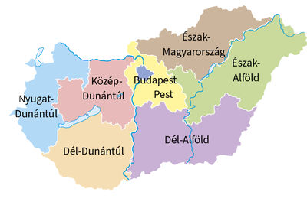](https://www.nkp.hu/tankonyv/foldrajz_10_nat2020/img/FEJ_03/5_1_Mo_regiok_jav.png?max_width=2048)**

**Korábban Budapest és Pest megye az azonos, NUTS2 szintű Közép-Magyarország tervezési-statisztikai régióba tartozott.**

**Budapest gazdasági fejlettsége miatt így a kevésbé fejlett Pest megye számos támogatási lehetőségtől elesett.**

**Pest megye kivált a Budapesttel együtt alkotott régióból, és 2018. január 1-től önállóan alkot NUTS2 tervezési-statisztikai régiót.**

**Természeti környezet**

**A két tervezési-statisztikai régió helyzetének köszönhetően tájképileg nagy változatosságot mutat, ami azt jelenti, hogy a Magyarországon előforduló alapvető domborzati formák – középhegységek, dombságok, síkságok – mind megtalálhatók a térségben.**

**A régió északi, elkeskenyedő részét a vulkanikus eredetű Börzsöny alkotja, melytől az ugyancsak vulkanikus eredetű Visegrádi-hegységet a Duna völgye választja el.**

**Az üledékes kőzetekből felépülő hegységeket a Pilis és a Budai-hegység képviselik.**

**Dombsági terület a Gödöllői-dombság, ami a Cserhát délkelet irányban félszigetszerűen az Alföldbe nyúló folytatása.**

**Alföldi jellegű táj a Duna menti síkság, ami észak–déli irányban hosszan elnyúlva a Szentendrei-sziget északi csúcsától a Csepel-sziget déli részéig tart. Síkvidéki jellege ellenére a terület elég változatos, a Duna felszínalakító munkáját elhagyott folyómedrek, morotvák, hordalékkúp-maradványok jelzik.**

**A sok évszázados emberi tevékenység következtében a természetes növénytakaró kis területekre szorult vissza, a régió döntő része ma már kultúrtáj (Pl. a Szentendrei-sziget és a Pesti-síkság fővárosközeli településein jelentős a zöldség- és gyümölcstermesztés.)**

**Budapest fejlődése**

**A Budapest fejlődésében kedvező szerepet játszó földrajzi tényezők egy részének jelentősége idővel csökkent, mások viszont tartósan megőrizték fejlesztő hatásukat (lásd: tkv. 41.o. - táblázat).**

**Ezek közül ma is meghatározóak:**

**– bővizű források, hévizek**

– **folyami átkelőhely**

**– fontos kereskedelmi útvonalak metszéspontja**

**– központi fekvés a Kárpát-medencén belül**

**– fővárosközpontú út- és vasúthálózat kiépülése**

**– bővülő fogyasztópiac**

**– a különböző iparágak együttes jelenlétéből fakadó kooperációs előny**

**– a szolgáltatások és az infrastruktúra viszonylagos fejlettsége**

**– egyetemek, kutatóintézetek tömörülése**

**– magas fokon képzett, innovatív munkaerő**

**Gazdasági élet**

**A budapesti ipar csak a tudomány eredményeit közvetlenül hasznosító, magas fokú szakképzettséget kívánó iparágakban (pl. a gyógyszergyártásban, híradás- és vákuumtechnikában) őrizte meg vezető helyét.**

**A főváros több mint három évtizede belépett az „ipar utáni” (posztindusztriális) korszakba, melyben a fejlődés motorját a szolgáltatások képezik.**

**Egyre jelentősebb a kutatás- és fejlesztésigényes tevékenységek (az ún. kvaterner szektor) aránya is.**

**Ennek hátterét a tudományegyetemek és kutatóintézetek biztosítják. Az ország szellemi tőkéje azonban túlságosan is a fővárosban összpontosul.**

**Budapesten jöttek létre legkorábban, és ma is itt működnek legnagyobb számban a sikeres magánvállalkozások, valamint a külföldi–magyar vegyesvállalatok.**

**A fővárosban telepedtek le az óriás világcégek képviseletei, a bankok, a biztosítótársaságok és kereskedelmi vállalatok központjai, itt található a tőzsde is.**

**Budapest a hazai politikai élet legfőbb színtere: a minisztériumok és más államigazgatási intézmények több mint százezer embert foglalkoztatnak**

**Idegenforgalom**

**Budapest hazánk legfontosabb idegenforgalmi központja, a világ egyik legszebb fekvésű fővárosa.**

**A világörökség részeként számon tartott budapesti Duna-part, a Várnegyed és az Andrássy úti palotasor a városnéző túrák népszerű célpontjai.**

**Fővárosunk fürdőváros is. A gyógyászati turizmus, a wellness- és fitneszszolgáltatások az idegenforgalom legjövedelmezőbb ágai közé tartoznak.**

**Az idegenforgalmat a fővárosba vonzó tényezők közül nem elhanyagolható a tudományos és kulturális élet szerepe sem. Budapest neve szerepel a legismertebb fesztiválvárosok sorában. A Tavaszi Kulturális Fesztivál programjait elsősorban a komolyzene kedvelői látogatják, a Sziget Fesztivál a fiatalok nagy nemzetközi találkozója, a sokszínű Zsidó Kulturális Fesztivál a Közép-Európában még fennmaradt legnagyobb zsidó közösség rangos művészeti eseménysorozata.**

**Budapest múzeumai számos egyedülálló kulturális és természeti értéket mutatnak be az idelátogatóknak. A nagy hagyománnyal rendelkező múzeumainkat sorra korszerűsítik (Szépművészeti Múzeum, Műcsarnok, Természettudományi Múzeum). Emellett létrehozásától kezdve interaktív, modernebb formát használ témájának bemutatására a Terror Háza Múzeum, a Holokauszt Emlékközpont és a Nemzeti Összetartozás Emlékhelye.**

**Szentendre, a Budapestre látogató külföldi turisták egyik kedvelt kirándulási célpontja**

**Agglomerációs gyűrű**

**A fővárost a vele sokféle módon összefonódó települések széles sávja, az ún. agglomerációs gyűrű veszi körül.**

**Budapest környékének 80 települése az agglomerációhoz tartozik, melynek egyetlen megyei jogú városa Érd.**

**A régiónak sok nagy települése van, de tényleges nagyvárosa nincs.**

**Lakóinak többsége ingázóként Budapesten dolgozik.**

**A falvakból nőtt alvóvárosok az elmúlt években jelentős infrastrukturális fejlődésen mentek keresztül.**

**Főleg a budai oldalon találhatunk kellemes környezetbe ágyazott, nagy jövedelemmel rendelkező településeket.**

**A vasútvonalak korszerűsítésének köszönhetően jelentősen csökkent az utazási idő, így a főváros munkaerő-vonzáskörzete az agglomeráció határánál távolabb terjed.**

**A gépkocsival érkezők utazási idejét rendszeresen megnövelik a bevezető utakon és a belvárosban kialakuló forgalmi dugók.**

**Az agglomerációs gyűrűben a hegyvidékek lejtőit hétvégi házak lepték el.**

**A Dunakanyar és a soroksári Duna-ág mentén nyaralók, üdülőtelepek sorakoznak.**

**Az övezetben bolygóvárosok is találhatók, mint a szerb nemzetiség által alapított, múzeumairól, művésztelepéről híres Szentendre és a kőolajiparunk fellegváraként ismert Százhalombatta** (**az ország legnagyobb kőolaj-finomítója).**

**Vác nevezetessége hazánk egyetlen diadalíve, továbbá említést érdemel építőanyag-ipara** **(Duna-Dráva Cement Kft.), elektronikai alkatrészgyártása és tejipara.**

**Gödöllő a mezőgazdasági felsőoktatás magas színvonalú központja, emellett korszerű ipari üzemei is vannak. Ékszerdoboza, a gyönyörű Grassalkovich-kastély is növeli a városba látogató turisták számát.**

**Budaörsön és Törökbálinton jelentős logisztikai központok, míg Dunaharasztiban a Coca-Cola palackozóüzeme jött létre.**

**A régió déli részén Cegléd és Nagykőrös a homoki gyümölcstermesztés és a hazai konzervipar központjai.**

**Jelentősége**

* Budapest hazánk fővárosa
* A Kárpát-medence legjelentősebb városa
* Kelet-Közép-Európa és az Európai Unió egyik térségi központja
* pénzügyi, kulturális és idegenforgalmi szerepe pedig egész Kelet-Közép-Európában meghatározó
* **Világvárosi szerepköre** van a globalizálódó világban
* A rendszerváltoztatást kö­vető gazdasági átalakulás folyamatában a **külföldi**  
  **működőtőke** jelentős része Budapesten összpontosult
* A **tőkevonzó** és a **tőkemegtartó** képessége napjainkban is a legnagyobb az országban
* A hazai tőkebefektetések nagy része ide irányul, de a határokon túlról is képes tőkét vonzani,
* Buda­pest a legjelentősebb magyar fogyasztópiac és a leg­nagyobb hazai munkaerőpiac
* Infrastruktúrája a legfejlettebb a magyar városok között
* Népességben vagy gazdaságban betöltött súlya aránytalanul nagy.
* Az ország népességének 17%-a él itt, és az ország GDP-jének 37%-át a főváros termeli meg.
* Egy lakosra több mint 7 millió Ft jut a GDP-ből, ez az országos átlag több mint kétszerese (2019).

**[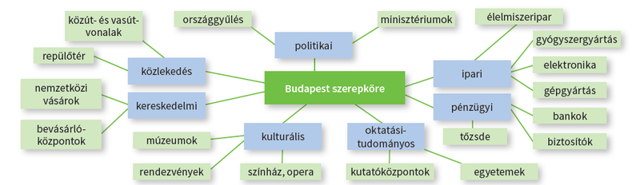](https://www.nkp.hu/tankonyv/foldrajz_8/img/3/Budszerepk%C3%B6r.PNG?max_width=2048)**

**2.9. Budapest országos szerepkörei**

**Népessége**

A főváros népességszáma 1980-ig a természetes szaporodás és a bevándorlás miatt növekedett.

Az 1980–90-es években viszont fogyatkozott a népessége, lakói közül sokan a várost körülvevő kisebb településekre költöztek (**szuburbanizáció**).

A 2000-es évtized második felétől azonban újra emelkedni kezdett a főváros lakosságszáma.

Az elmúlt években Budapesten új **lakóparkok** jöttek létre és ezeknek köszönhetően egyre többen költöztek az agglomerációból Budapestre.

Azonban a fővárost továbbra is **vándorlási veszteség** jellemzi.

Hazánk lakosságának egynegyede, két és fél millió ember a fővárosban vagy annak közvetlen környezetében él.

|  |  |  |  |  |  |  |
| --- | --- | --- | --- | --- | --- | --- |
|  | Terület  (km2) | Lakosság  (ezer fő) | Lakosság aránya (%) | Települések száma (db) | Városok száma (db) | A települések átlagos népességszáma (fő) |
| **Közép-Magyarország** **(ebből Budapest)** | 6 919 (525) | 2 965 413 (1 744 665) | 30,02 (17,66) | 188 (1) | 55 (1) | 15 773 |
| **Észak-Magyarország** | 13 428 | 1 176 894 | 11,92 | 610 | 46 | 1 929 |
| **Észak-Alföld** | 17 749 | 1 484 375 | 15,03 | 389 | 71 | 3 816 |
| **Dél-Alföld** | 18 339 | 1 279 480 | 12,95 | 254 | 54 | 5 037 |
| **Dél-Dunántúl** | 14 169 | 917 492 | 9,97 | 656 | 41 | 1 399 |
| **Nyugat-Dunántúl** | 11 209 | 984 521 | 9,97 | 657 | 35 | 1 499 |
| **Közép-Dunántúl** | 11 237 | 1 069 190 | 10,82 | 400 | 44 | 2 673 |

**1.1. táblázat. Magyarország régióinak népessége, települései (2014)**

**[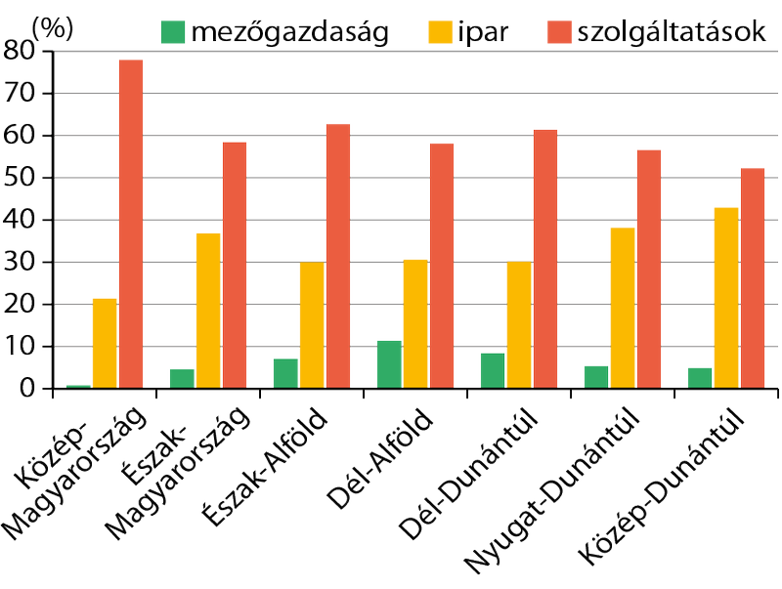](https://www.nkp.hu/tankonyv/foldrajz_8/img/3/3_1_4_foglalkozasi_szerkezet_regiok_2016.png?max_width=2048)**

**1.4. A magyarországi régiók foglalkoztatási szerkezete (2016)**

A foglalkoztatási szerkezet megmutatja, hogy a munkavállalók milyen arányban oszlanak meg az egyes gazdasági ágazatok között

**[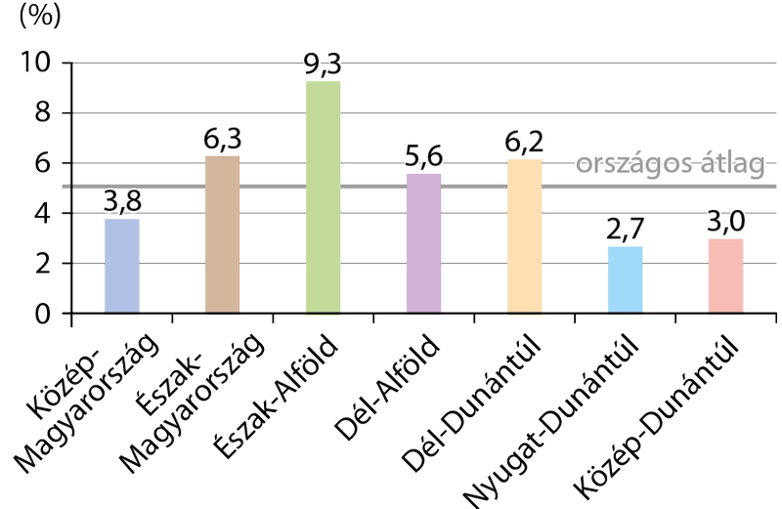](https://www.nkp.hu/tankonyv/foldrajz_8/img/3/3_1_5_munkanelkuliek_aranya_regiok_2016.png?max_width=2048)**

**1.5. A munkanélküliek aránya hazánk régióiban (2016)**

**[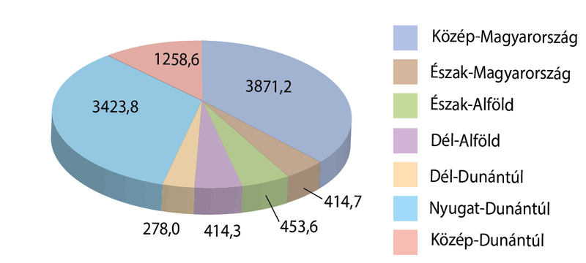](https://www.nkp.hu/tankonyv/foldrajz_8/img/3/92kordiagram-03-01.png?max_width=2048)**

**1.6. Egy főre jutó külföldi működőtőke a régiókban (ezer Ft)**

**[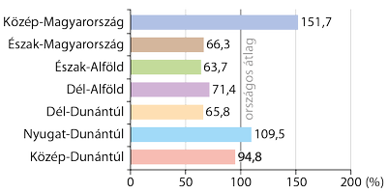](https://www.nkp.hu/tankonyv/foldrajz_8/img/3/3_1_7_GDP_fo_regiok_Mo_2016.png?max_width=2048)**

**1.7. Az egy főre jutó GDP az országos átlaghoz viszonyítva (2016)**

**Közép-Magyarország régió**

* Hazánk legfejlettebb régiója.
* Az egy főre jutó GDP értéke a hazai átlagot jelentősen meghaladja.
* Az európai átlagot meghaladó gazdasági teljesítmény.
* Kevés település (Budapest miatt).
* A városi lakosság aránya kiemelkedően magas.
* Vándorlási különbözete jelentősen pozitív.
* Viszonylag kevés szántó, sok erdő.
* Jelentős tőkebeáramlás.
* A szolgáltatások szerepe kiemelkedően magas.
* A munkanélküliség az országos átlag alatt.

**Budapest városszerkezete**

**Budapest városközpontja a Duna bal partján, az V. kerületben alakult ki.**

**Északi területén a legmagasabb államigazgatási funkciók egy része összpontosul (Parlament, minisztériumok), míg déli részén a felsőoktatási és kereskedelmi szerepkör a jelentősebb.**

**A lakások helyét fokozatosan irodák foglalják el, a sétálóutcák mentén csillogó üzletek csábítják a vásárlókat.**

**A Duna-parton elegáns szállodák sorakoznak.**

**A mindig nyüzsgő budapesti „city”-ben napközben félmillió ember fordul meg.**

**A Duna jobb partján elterülő történelmi várnegyed államigazgatási szerepkörét jelzi a Sándorpalotába helyezett köztársasági elnöki rezidencia és a karmelita kolostorba költözött miniszterelnökség.**

**A Budavári palota épületegyüttese a Nemzeti Galériával, a Országos Széchényi Könyvtárral, múzeumaival a budapesti kulturális élet és az idegenforgalom számára egyaránt óriási érték.**

**A városközpontot a pesti oldalon széles gyűrűben keretezi a belső lakóhelyöv.**

**Bérházai többnyire a 19–20. század fordulóján épültek.**

**Lakói főként az idősebb, kevésbé jómódú rétegekből kerülnek ki.**

**A zsúfolt, sötét, sok helyen romos állapotú, elavult házak felújítása a város több kerületében megkezdődött.**

**Ahol a rekonstrukció sikeres, a megszépült, korszerű infrastruktúrával ellátott lakókörnyezet és a belváros közelsége újra vonzóvá válik a jobb anyagi helyzetű rétegek számára is.**

**A városközponttól távolodva a külső munkahelyövbe érünk, ahol a nagy térigényű pályaudvarok, raktárak és gyártelepek közé régi munkásnegyedek és panelházas lakótelepek ékelődnek.**

**Az ipari üzemek főleg a Duna partján, a fővárosból kivezető vasútvonalak mentén és a Csepel-sziget északi részén csoportosulnak.**

**A sok kihalt, omladozó gyárépület jelzi, hogy az ipar jelentős része távozott Budapestről.**

**Az elhagyott üzemek helyét, az ún. „rozsdaövezetet” hasznosítják a hatalmas új bevásárló-szórakoztató központok, modern irodaházak és lakóparkok.**

**Budapest külső lakóhelyövét kertes családi házakkal beépített negyedek alkotják, melyek között jó néhány egyhangú, 8-10 emeletes épületekből álló lakótelep is létesült.**

**Az 1960-as, 70-es évekből származó lakótelepeken Budapest lakosságának több mint 1/3-a él.**

**Az épületek felújítására létrehozott panelprogramok az energiatakarékosabb, modernebb élet lehetőségét szeretnék biztosítani.**

**A budai oldalon korszerű társasházak és drága villák emelkednek a pár évtizede még erdő borította lejtőkön.**

**A kerület- és városrészközpontok hálózata lassanként sok központúvá (policentrikussá) alakítja Budapest szerkezetét, ugyanakkor természet adta tengelyét továbbra is a Duna jelenti.**

**A rendszerváltoztatás a fővárosban is felszínre hozta a társadalmi különbségeket.**

**A fényűző gazdagság mellett felszínre kerültek a hajléktalanok problémái.**

**A szegény rétegek társadalmi helyzetének érdemi javítását számos program támogatja.**

**Környezeti problémák**

**A város növekedése a környezet minőségére is jelentős hatással volt. A korszerű távfűtés és a gázfűtés térhódítása az 1960-as évek óta jelentősen mérsékelte a budapesti levegő korom- és kén-dioxid-szennyezettségét.**

**A másik komoly környezetszennyező tényező a közlekedés, melynek károsító hatásait többféle módon igyekeznek enyhíteni. Így folyamatosan korszerűsítik a város közlekedési szerkezetét és az M0-s autópályát. Fejlesztik a tömegközlekedési eszközöket (elektromos buszok), bővítik a metró- és gyorsvasúthálózatot, új közösségi közlekedési eszközmegosztó rendszereket honosítanak meg (Bubi, GreenGo).**

**A főváros jelentős vízigényét elsősorban a Duna mellé telepített kutak, kisebb részben felszíni vízkivételi művek elégítik ki. A szennyvizek nagyobb részének tisztítását a csepeli szennyvíztisztítómű végzi. A hatalmas mennyiségű városi hulladék elhelyezésének problémáját a rákospalotai szemétégető csak enyhíteni tudja.**

**A világváros nemzetközi forgatagában megtalálhatók a tartósan hazánkban tartózkodó külföldi munkavállalók, üzletemberek és diákok. Többségük a közeli európai országokból érkezett, de az ázsiai (többségében kínai és vietnámi) közösség is tízezres nagyságrendű.**

A főváros által nyújtott előnyökért cserébe a lakosságnak számos nagyvárosi problémával kell megküzdenie. A belső városrészekben európai összehasonlításban rendkívül kicsi a zöldfelületek aránya. A Budai-hegység és a pesti külvárosok erdői, rétjei pedig gyakran a lakóingatlanok terjeszkedésének áldozatául esnek.

Az M0 autópálya legnagyobb részének kiépülésével a városon áthaladó **forgalom** jelentősen csökkent. A városon belüli és az agglomerációból érkező autóforgalom azonban továbbra is óriási terhet jelent  
Budapest lakosságának. Ennek kezeléséhez a négy metróvonal mellett a HÉV és a városi vasútvonalak fejlesztésére is szükség van. Az utóbb időben kiépült **P+R parkolók** a városba autóval érkezőket a városon belül a **tömegközlekedés** igénybevételére szeretnék rászoktatni. A belvárosi közlekedési és parkolási gondok enyhítését szolgálhatja a városi kerékpározás kiterjesztése és a behajtási díj („dugódíj”) bevezetése is (2.10.). Ma már elsősorban nem az ipar, hanem a közlekedés okozza a **levegő szennyezését**, mint ahogy ez a **zajszennyezés** fő forrása is.

1. elhelyezkedés Mo-n

2. természetföldrajz, morfológiai leírás

3. lakosság

4. gazdasági szerep Mo-n (+miért magasabb a fizetés)

5. felsőoktatás

6. turizmus

7. miért érdekes régió?

Budapest polgárosodásában, gazdasági növekedésében, a tudományos élet és a művelődés fejlődésében nagy szerepet játszott a városban élő zsidóság. A környező országokból Magyarországra bevándorolt izraelita vallásúak aránya a 19. század végére a milliós lélekszámú Budapesten elérte a 20-24%-ot. Országosan ez az arány 5% volt. A kereskedelmi és pénzügyi életben való jártasságuk, a gyermekeik magas szintű, a kor által kínált legkiválóbb tanításánaknevelésének igénye mind befolyásolta Budapest gazdasági és kulturális fejlődését. A holokauszt borzalmai után a túlélők közül a Budapesten maradt zsidó népesség tagjainak többsége elvilágiasodott, ám kulturális közösségük máig elevenen őrzi a nagyszerű szellemi örökséget.

Budapest mindig szorosan kötődött a környező településekhez. A közlekedés korabeli fejlettsége nem tette lehetővé a romlandó áruk nagyobb távolságra történő szállítását, így igény volt a környező községekben termelt zöldségfélék, gyümölcs, tej és tejtermékek iránt. Kiemelkedő hatást gyakorolt az agglomerációs folyamatokra a 19. sz. végén az elővárosi közlekedés kiépítése, mely által elérhető közelségbe kerültek fővárosi munkahelyek. A növekvő számú ingázó, a budapesti felvevőpiac teremtette lehetőségek az elővárosok viharos gyorsaságú növekedését eredményezték. Az 1950-es és 60-as években a főváros ipari termelése gyors ütemben nőtt, melynek munkaerőigényét kezdetben a mezőgazdaság kollektivizálása következtében az agglomeráció településein felszabaduló agrárnépesség biztosította. Az 1990-es évektől kezdett a lakosság egy része a városhatáron kívülre telepedni (szuburbanizáció). A atal, előnyösebb társadalmi helyzetű népesség a budai oldal kis településeire költözött, míg a pesti oldalon az alacsonyabb ingatlanárak vonzották a lakosságot. Ennek eredményeként alakult ki Budapest körül az elővárosok gyűrűje. Eleinte ezek a települések csupán lakófunkciót láttak el, a lakosság zöme ingázott a fővárosi munkahelyére. Később a növekvő számú népességet az ipar és a szolgáltatások kitelepülése is követte.

Ókor

– helyi építőanyagok (mészkő, fa)

**– bővizű források, hévizek**

– katonai tábor, erőd a Római Birodalom határán (limes)

– folyami átkelőhely

– fontos kereskedelmi útvonalak metszéspontja

Középkor

– várépítésre alkalmas domborzat

– **folyami átkelőhely**

**– fontos kereskedelmi útvonalak metszéspontja**

– eltérő tájak (középhegység és alföld) találkozása (vásárvonal)

**– központi fekvés a Kárpát-medencén belül**

19. század

– a fővárosi (politikai, gazdasági, kulturális) szerepkör visszaszerzése

**– fővárosközpontú út- és vasúthálózat kiépülése**

– a munkaerő tömeges beáramlása

**– bővülő fogyasztópiac**

– nagyszabású építkezések

– közeli kőszénbányák

20–21. század

**– a különböző iparágak együttes jelenlétéből fakadó kooperációs előny**

**– a szolgáltatások és az infrastruktúra viszonylagos fejlettsége**

**– egyetemek, kutatóintézetek tömörülése**

**– magas fokon képzett, innovatív munkaerő**

Budát, Pestet és Óbudát 1873-ban egye­sítették, ettől kezdve beszélhetünk **Buda­pestről**. A város az I. világháborúig ha­talmas növekedésen ment keresztül, igazi **világvárossá** fejlődött. Ekkor alakult ki mai szerkezete (sugárutak, körutak, terek), és ekkor épült számos, a mai városképet meghatározó épület is. 1950-ben 23 környező település hozzácsatolásával érte el a város mai kiterjedését, 1994 óta **23 kerület** al­kotja.

***Budapest fejlődésének leglátványosabb korszaka a 19. század közepétől az első világháborúig tartott. Ekkor vált hazánk és Kelet-Közép-Európa kiemelkedő társadalmi-gazdasági központjává, legrangosabb világvárosává. Ebben az időszakban épültek a főváros arculatát meghatározó impozáns középületek, és ekkor alakult ki a belváros napjainkban is jellemző utcaképe.***

***A lázas építkezés és a gyorsan kibontakozó gyáripar az ország minden részéből, sőt külföldről is tömegével vonzotta a bevándorlókat. Az itt letelepedő német és cseh iparosok, szlovák kőművesek, zsidó kereskedők és vállalkozók néhány évtized alatt teljesen beolvadtak (asszimilálódtak) a magyarságba.***

***Miután a trianoni békeszerződés szétszaggatta a történelmi Magyarország településhálózatát, az új határok között Budapest mérete és gazdasági súlya aránytalanul nagy lett. (Például a magyar ipari munkások közel 60%-a itt dolgozott.)***

***A milliós fővárost ekkor már széles agglomerációs gyűrű vette körül, melynek belső sávját 1950-ben csatolták Budapesthez. A szocialista iparosítás évtizedeiben a belső vándorlás kétmillió fölé duzzasztotta a lakosságot. Napjainkra lecsillapult a bevándorlási hullám, és a főváros lakossága 1,75 millióra apadt. (Pest régió viszont több mint egymillió lakosával az ország népességének kb. 12%-ának ad otthont.)***